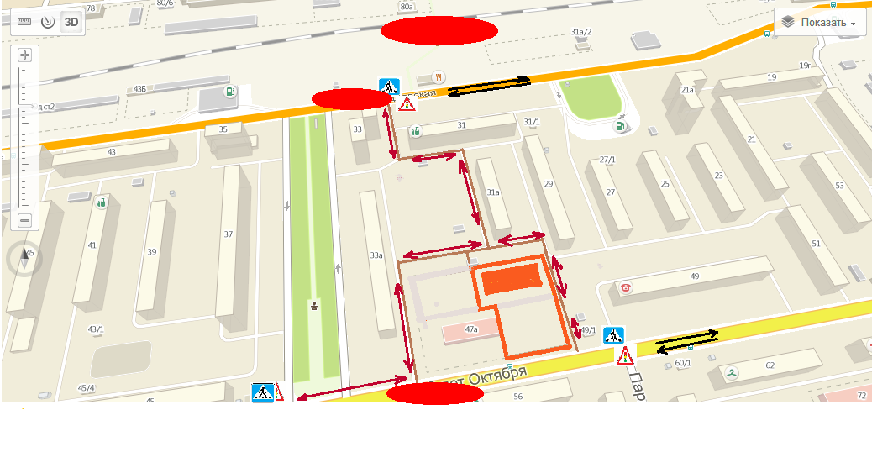

- образовательное учреждение - тротуар
-забор образовательного учреждения - опасные участки

- проезжая часть - ж/д пути

- движение транспорта 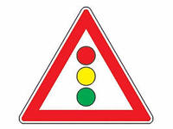- регулируемый перекресток

- движение детей в (из) образовательное учреждение 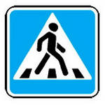 - пешеходный переход

